Date : 30/12/2024
Objectifs : identification des améliorations possibles ou nécessaires dans le cadre de
l’utilisation d’ISQM Manager (AuditYX).
Méthode : Tests sur base d’une liste de scénarios simplifiés /cas concrets dans le
cadre de l’utilisation d’ISQM Manager. Utilisation de l’environnement de production (IRE) et de test (audit).

Participants : Dimitri Vannieuwenhuyze, Olivier de Bonhome

Catégorisation des constats :
(S) Point pouvant faire l’objet d’une amélioration, non bloquant
(R) Point à améliorer, non bloquant
(X) Point bloquant, bug possible/avéré
(XC) Point bloquant, critique.

Note : écran = fenêtre ou partie de fenêtre affichée dans l’outil.

Test 1 - Ajout d’une personne dans l’équipe du cabinet Dimitri TEST (DT)
Vu : Création du contact
Vu : Création utilisateur

(R-1) Demande du NR Registre national dans création utilisateur alors que déjà demandé dans création du contact. : Supprimer de la fiche contact. A développer.
(R-2) Demande de l’adresse email dans création utilisateur alors que déjà demandée dans création du contact. : Elle demandée des deux coté. A développer.

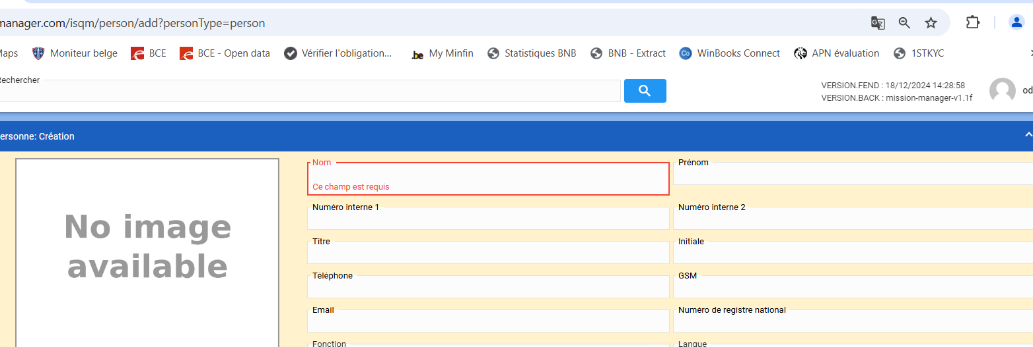

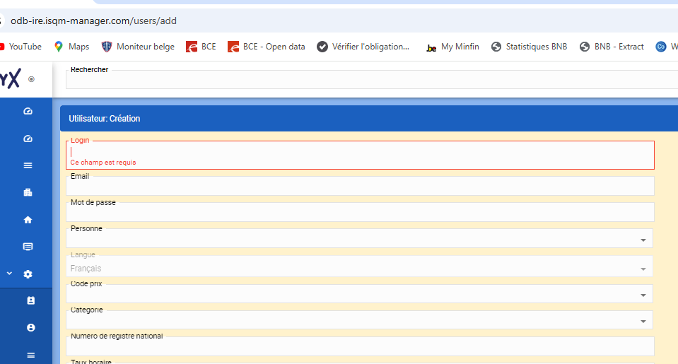

Test 2- Gestion prospect pour Mandat de commissaire
Nouveau client, nouveau contact, PPE
(“Test DVNH”, TVA BE0457982926 (BAZE INT))

Changer le libellé des informations personnalisées. A développer.

Ecran “Information sur le client”
Ecran “Information sur la mission”

Rajouter « concernant le client » dans le texte « information personnalisée » pour faire la différence avec les informations personnalisées de la mission

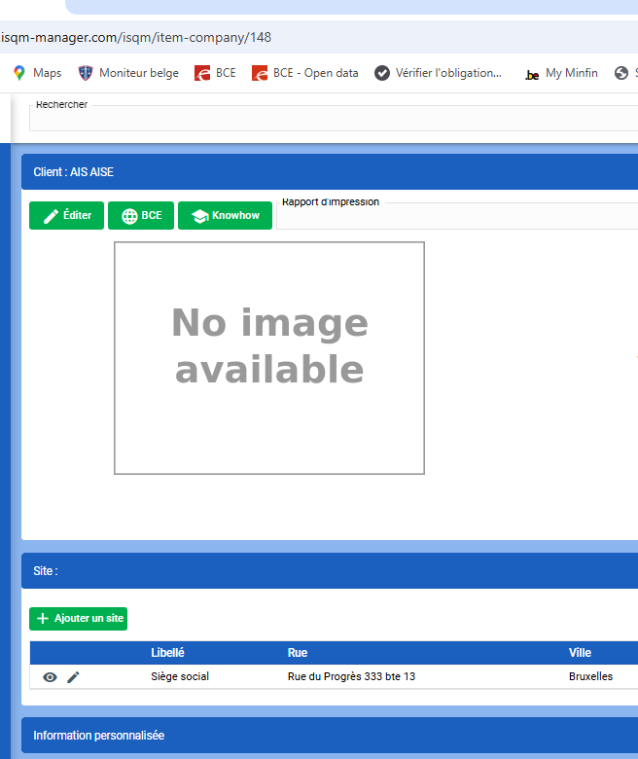

(S-1) Champs Code NACE – devrait donner accès à la Banque Carrefour des Entreprises pour la consultation du code NACE officiel. : A développer.


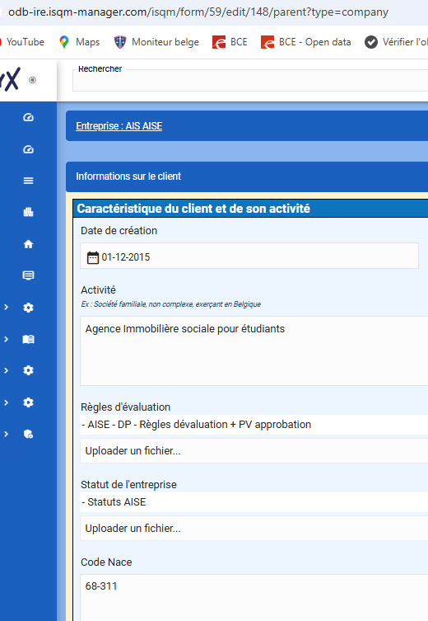

Ecran Création mission: catégorie: Mandat de commissaire, type: nouveau mandat sole practitioner

(S-3) “Nr de référence” – afficher une référence ou retirer le champ car confusion possible. A développer.

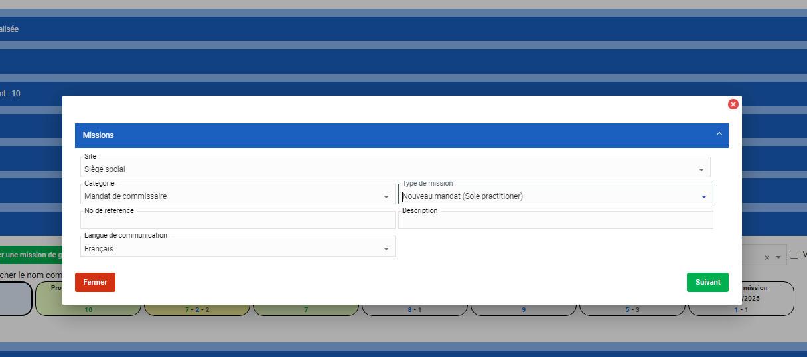

Dans les informations personnalisées de la mission :
- Rajouter « concernant la mission » dans le libellé du cadre « information personnalisée » pour faire la différence avec « information personnalisées du client »
- Nature de la mission : fait double emploi avec le « type de mission » et « catégorie » dans la procédure de création de la mission : Supprimer du formulaire et prendre le titre de l’itemdescription
- Date de clôture : double emploi avec « date de clôture » dans la procédure « création de la mission » Faire ou pas ?
- S’agit-il de la première année de mandat : la question n’est pas pertinente sachant que le type de mission prévoit « nouveau mandat » - maintien » et renouvellement » comment faire
- Date AG de nomination – Nbre année de mandat – Date début et fin – durée de l’exercice : ces questions ne sont pas au bon endroit sachant qu’à ce stade, on est au niveau de l’offre et le client n’a pas encore accepté notre nomination pour la mission (par exemple date AG nomination : on ne la connaît au moment de l’offre) mettre dans le formulaire donnée comptable sauf date de la nomination qui doit aller dans un nouveau formulaire : date de nomination :
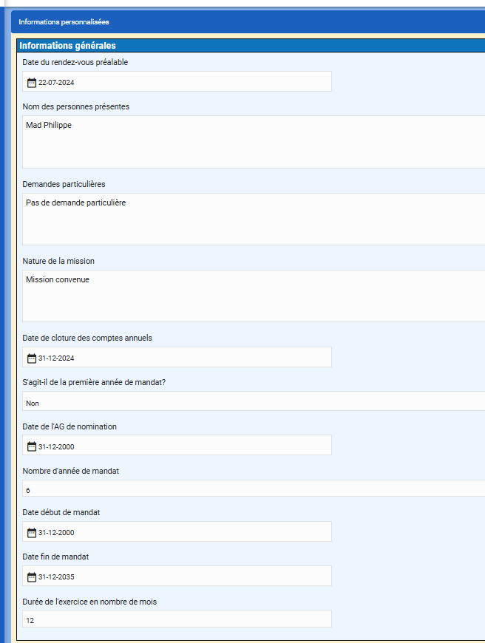

Ecran Dates limites

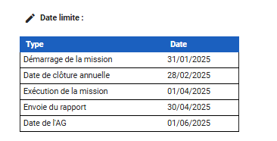

“Date limite” – à remplacer par « deadline »
(X-2) La gestion des dates limites engendre une incompréhension et des statuts « en retard » des tâches alors que ces tâches ne le sont factuellement pas (vue qualité des missions). « Chipotage » sur la Date de Clôture Annuelle pour contourner le problème.
Démarrage de la mission = « deadline réception lettre de mission »
Dater de clôture doit être la date de clôture et pas une deadline
Rajouter « deadline phase de planification »
« Deadline exécution de la mission » ok
« Deadline envoi du rapport » ok
« Date AG » ok
(X-3) La date de Clôture Annuelle est à comprendre comme celle définie dans les statuts, si ce n’est pas le cas, l’intitulé doit être modifié. = conserver la date de clôture mais rajouter Deadline « phase de planification »

(S-4) Revoir l’ordre des champs à compléter pour mieux se conformer à la logique d’un dossier de mandat de commissaire : commencer par la date d’AG , date exécution de la mission, date planification – date réception lettre de mission signée (rétro planning) On laisse tomber

Numéro de mission #1056
Écran aperçu de la mission après sa création
Entreprise, Mission, Information personnalisée, Factures, Contacts, Étapes,..

(X-4) Vue planification – les deadline modifie l’ordre de présentation des blocs de tâches.
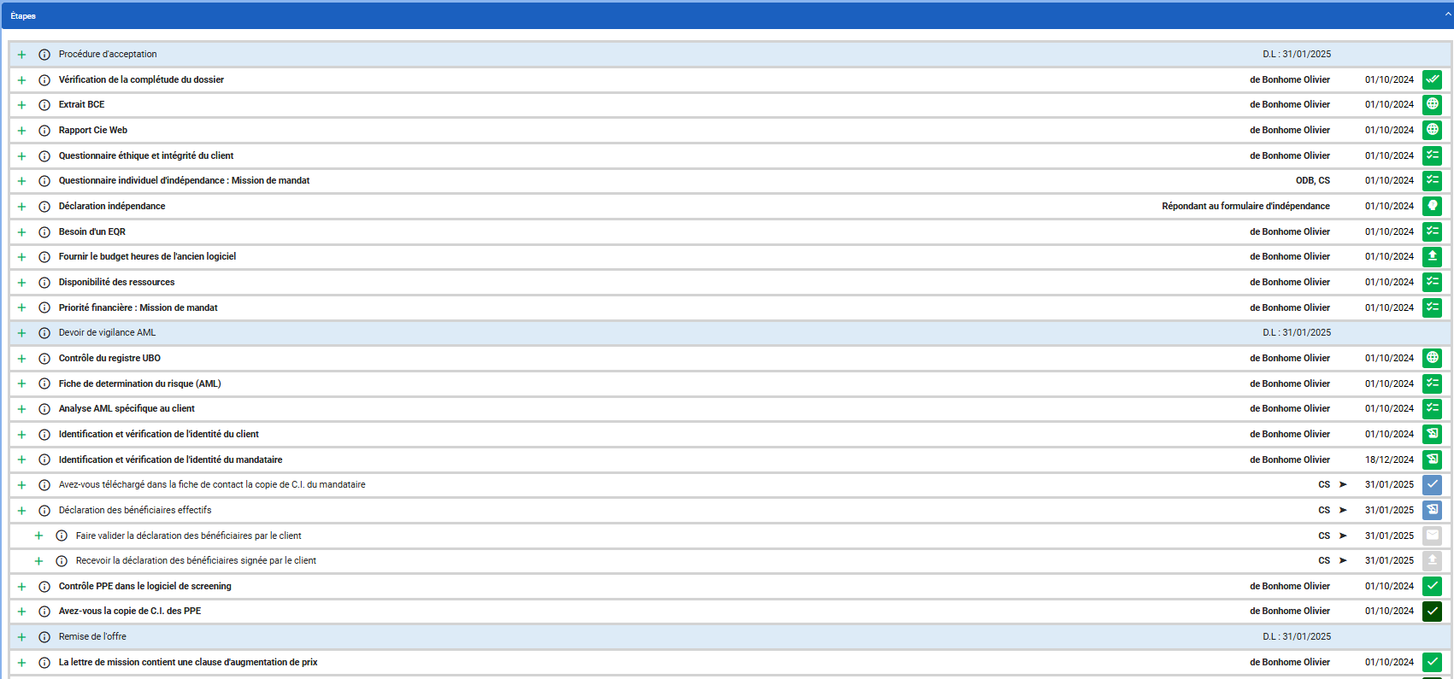

En cas d’arrêt de la mission :
(S-10) Choix du mot « Avorté(e)/(r) » = modifier par « Annulée par le cabinet »
Choix du mot « Annulée » = modifier par « Annulée par le client »
Dans les cas, rajouter une zone : raison de l’annulation + une case à cocher si il s’agit d’une cause de constat de blanchiment AML : Ajouter 2 champs dans la mission : raison d’annulation et case à cocher « constat de blanchiment AML » (uniquement MC)

Test 3 - Renouvellement de mandat

Checklist de renouvellement de mandat
(XC-1) La Checklist Poursuite mission renvoie vers la Checklist renouvellement de mandat. Corrigé par ODB.

La réponse reçue par mail de Mr Bastille est inquiétante. Comment expliquer que les Templates dans la session ODB ne sont pas les bons. A clarifier.

(XC-2) Les modèles des offres sont incorrects – Corrigés par ODB.

(S-11) utilité de la question « avez-vous bien complété les réponses proposées en fonction de la réalité de votre dossier » En cours
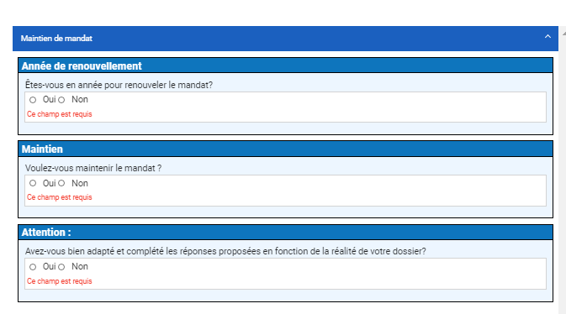

Test 4 – Modification organisation client

Cas : ajout personne dans client existant mais PPE (J. Zeimet)
(XC-3) Le statut PPE d’un contact n’est pas maintenu (essai réaliser en ajouter J. Zeimet dans une autre mission, alors que tagué comme PPE, à sa sélection comme contact, le champ PPE n’est pas activté.
Mettre le PPE au niveau du client et pas de la mission
(XC-4) La liste des contacts PPE reprend 2x J. Zeimet, une fois comme PPE, l’autre comme « non-PPE », alors qu’il s’agit de la même personne. Changera avec la correction (XC-3)

Cas : le client communique un nouvel administrateur – Bénéficiaire effectif
(XC-5) Obligation de cliquer sur fusionner dans le document généré pour que les noms soient mis à jour = ce n’est pas user frendly. Il faudrait un bouton « actualiser le formulaire » (idéalement dans le cadre précédent l’affichage du document. Fusionner -> Actualiser le document

Cas où on modifie des données du clients ou contact (mandataire ou bénéficiaire effectif)

Si on modifie des données du client (adresse, activité) : refaire l’analyse individuelle des risques AML et fiche d’identification du client
Si on modifie des données contacts en tant qu’administrateur ou actionnaires : : refaire l’analyse individuelle des risques AML et fiche d’identification du client
Si on modifie des données contact en tant que mandataire : refaire la fiche identification mandataire + vérification PPE
Si on modifie des données contact en tant que bénéficiaire effectif : refaire la fiche identification « bénéficiaire effectif » + vérification PPE A travailler dans la gestion du dossier permanant.
Étudier la possibilité d’historiser un formulaire au travers d’un PDF à la validation.
Pouvoir supprimer une ancienne version d’un document sans devoir les supprimer tous.

Test 5 Interruption anticipée d’un mandat de commissaire
(R-6) Aucun modèle de procédure pour une interruption anticipée par ODB ou par le client d’un mandat de commissaire. Le CSR impose de lui notifier via le site internet du CSR qu’il y a eu une interruption anticipée du mandat. Seul le formulaire F3.2 Formulaire CTR Interruption de mandat est disponible dans ISQM Manager (document du cabinet). Lors de l’annulation, ajouter un bouton qui mêne au site du CSR pour encoder leur formulaire. (Uniquement MC)

(R-7) Statistiques Compte actions ISQM de la mission annuelle (Paramétrages/évaluation annuelle comptage v0.1 » Erreurs dans les chiffres ou cohérence des informations présentées. Exemple : Ne pas devoir appliquer les devoirs AML – ‘Pas nécessaire ». A revoir avant sa mise à disposition finale. Installer le nouveau tableau de comptage.

Test 6 Création mission spéciale / Transformation de forme juridique pour client avec mandat de commissaire en cours

Dame De Bruxelles
(R-8) Les documents relatifs à la mission et générés par le système devraient comporter en haut du document : le nom du client – le type de mission – la date de création et les initiales de celui qui a fait le document– la date de revue du doc par le superviseur et les initiales du superviseur A vérifier
(S-12) Si une mission spéciale est générée pour un client dont est le commissaire, les tâches « AML » sont générées automatiquement pour cette mission spéciale alors que non nécessaires car déjà réalisées pour/dans le cadre du mandat) – prévoir un statut spécial ou une autre méthode. Difficile à faire.

Autres points

(R-9) Formulaire « Questionnaire individuel d’indépendance : mandat de commissaire

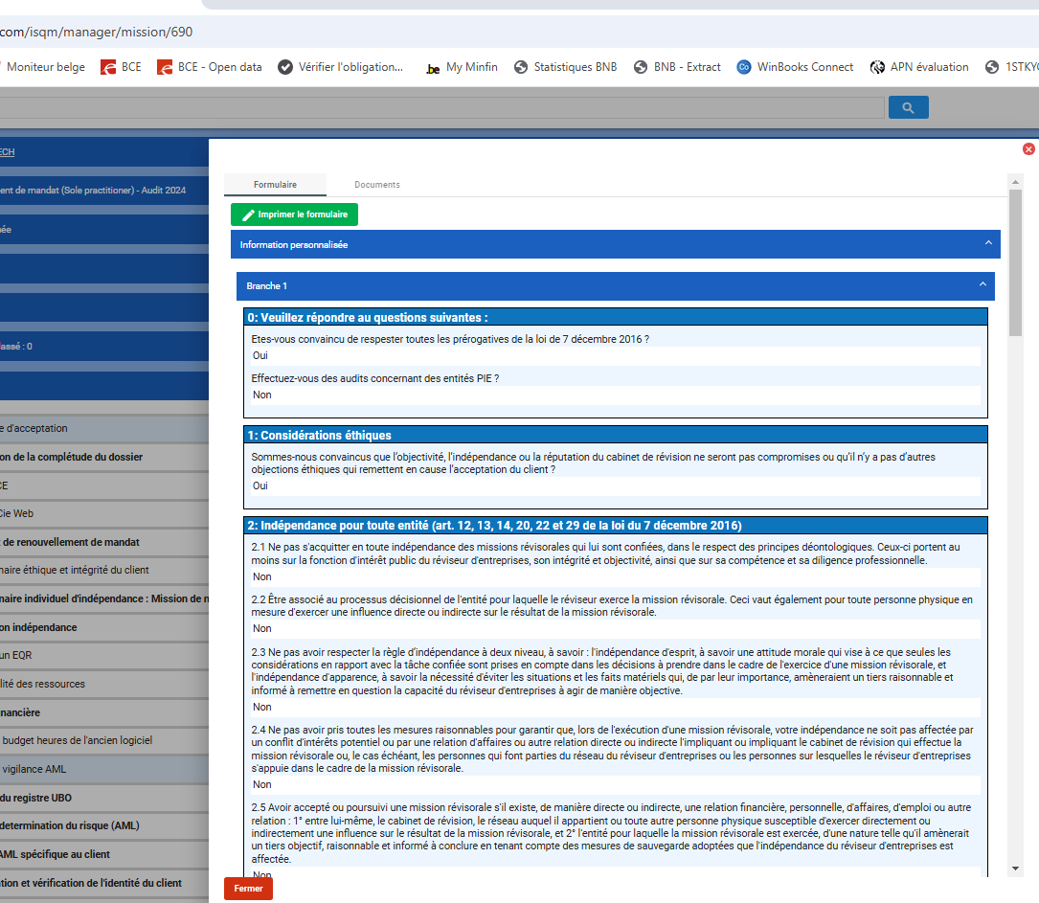

Clarification des questions posées (nouvelle mission)
- Effectuer-vous des audits concernant des entités PIE » : Si on sélectionne « oui », pas d’autres questions posées. Si non est sélection » répétition de la question en bas du formulaire « Pour les clients qui sont des entités d’intérêt public, le cabinet audite-t-il des PEI ». Il faut inverser les conséquences du OUI et du NON
Inverser la condition oui/non

-§3 Indépendance dans le cadre d’un mandat de commissaire », concerne les règles du CSA, or cette question n’est pas posée en O. Il faut rajouter la question : Etes-vous convaincu de respecter toutes les prérogatives du CAS ? Si oui, le chapitre 3 doit être valider. Si oui à la question « loi du 7/12/2016 » on ne valide que le chapitre 2
loi du 7/12/2016 loi du 7/12/2016 et des prescrits du code des société et association ?

Formulaire Questionnaire éthique et intégrité du client :

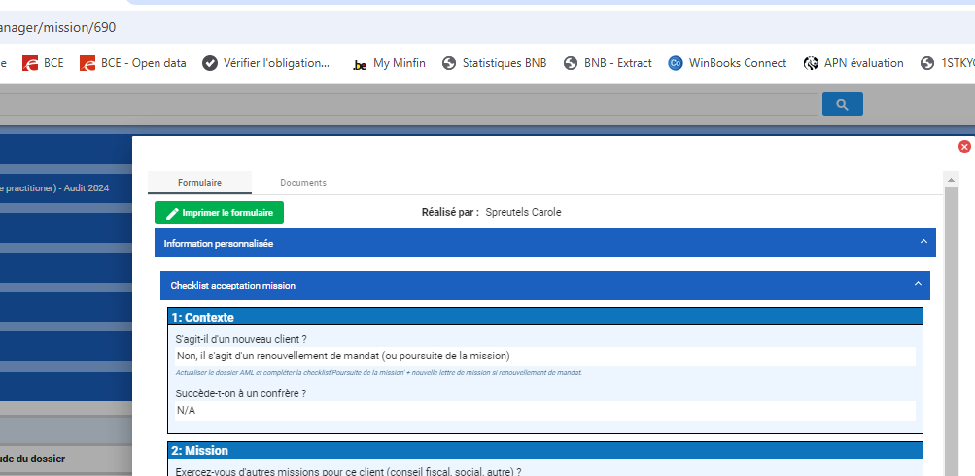

Lorsque l’on répond « OUI » la question « succède-t-on à un confrère, le message mentionne « Compléter le chapitre 3 de la Checklist d’indépendance » - De quoi s’agit-il ? Mettre à jour les bon formulaire.

(S-13) Pas encore d’option disponible pour un effacement structuré des informations dans ISQM (données à caractère personnel). A développer pour dans 2 ans

(S-15) Utilisation des faits marquants (long terme) – structuration, planification d’action standardisées, suivi des déficiences

